LAPORAN WORKSHOP MANAJEMEN BASIS DATA
“INDEX DAN VIEW”



DOSEN PENGAMPU :
Faisal Lutfi Afriansyah, S.Kom, M.T.
DISUSUN OLEH:
Angga Ilham Fafirullah
E31241394
Golongan C

PROGRAM STUDY MANAEMEN INFORMATIKA
JURUSAN TEKNOLOGI INFORMASI
POLITEKNIK NEGRI JEMBER
2025

- View
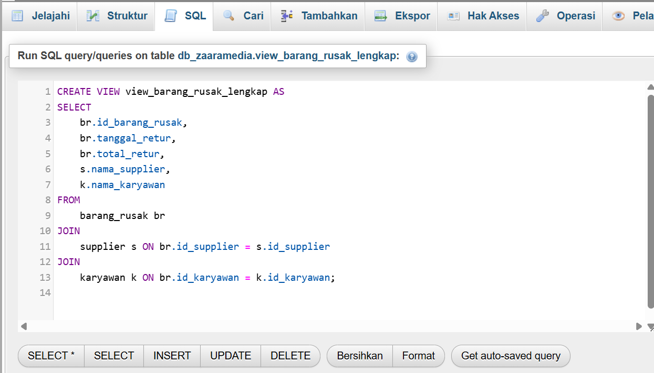
- Penjelasan
- CREATE VIEW view_barang_rusak_lengkap AS Membuat sebuah view (tampilan virtual) bernama view_barang_rusak_lengkap. View ini bukan tabel fisik, tapi seolah-olah seperti tabel yang isinya berasal dari hasil query tertentu.
- Memilih kolom-kolom yang akan ditampilkan dalam view :
br.id_barang_rusak: ID barang rusak, br.tanggal_retur: Tanggal barang dikembalikan, br.total_retur: Total nilai retur, s.nama_supplier: Nama supplier (diambil dari tabel supplier), k.nama_karyawan: Nama karyawan yang menangani (dari tabel karyawan)
- FROM barang_rusak br Data utama diambil dari tabel barang_rusak, dan diberi alias br.
- JOIN supplier s ON br.id_supplier = s.id_supplier Menggabungkan tabel supplier (alias s) berdasarkan id_supplier.
- JOIN karyawan k ON br.id_karyawan = k.id_karyawan; Menggabungkan tabel karyawan (alias k) berdasarkan id_karyawan.
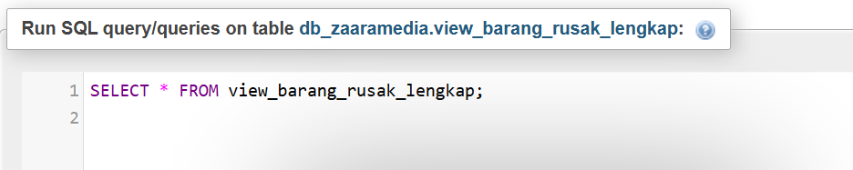
Memanggil view barang rusak lengkap

- Output
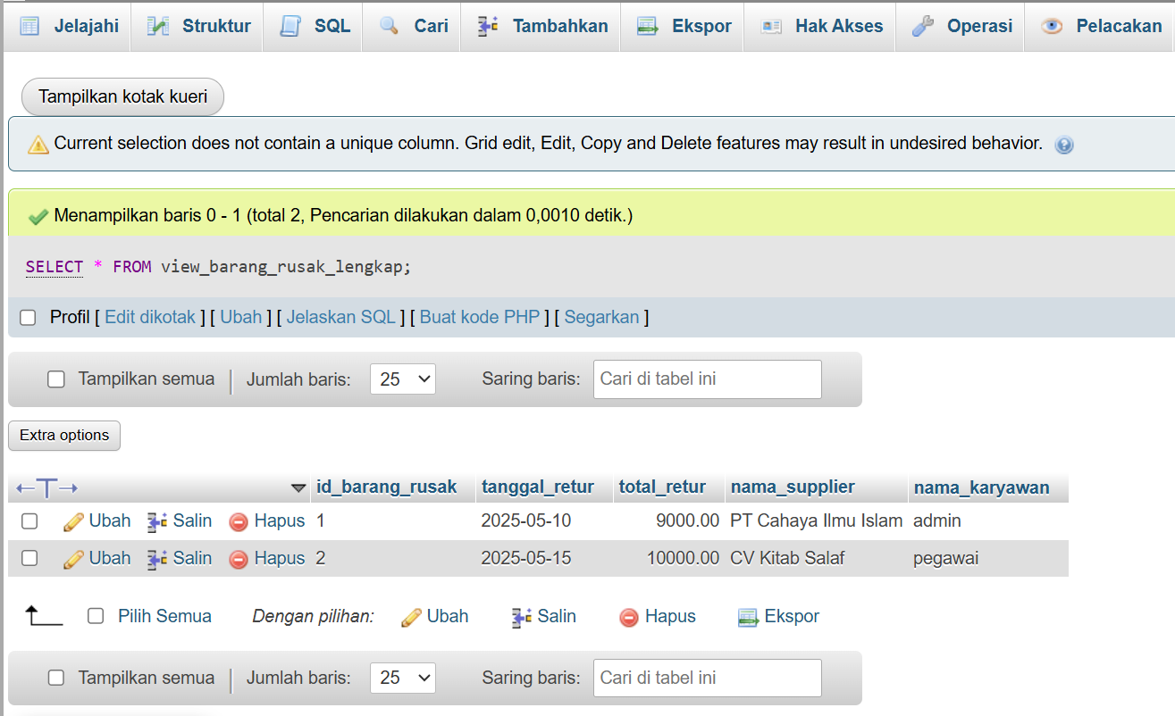

- Index Buatlah 3 (tiga) Indeks berdasarkan studi kasus masing-masing
- Index 1
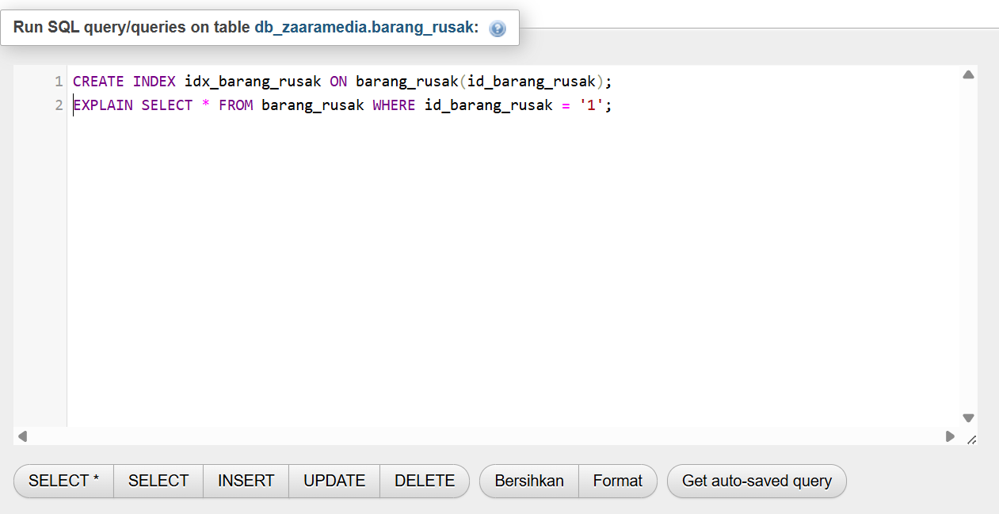
Penjelasan
- Membuat indeks bernama idx_barang_rusak pada kolom id_barang_rusak di tabel barang_rusak.
- Menampilkan eksekusi (execution) dari query SELECT *
Dimana yang bernilai id barang rusak 1
- Indeks ini digunakan untuk mempercepat proses pencarian (query) berdasarkan kolom id_barang_rusak

Output
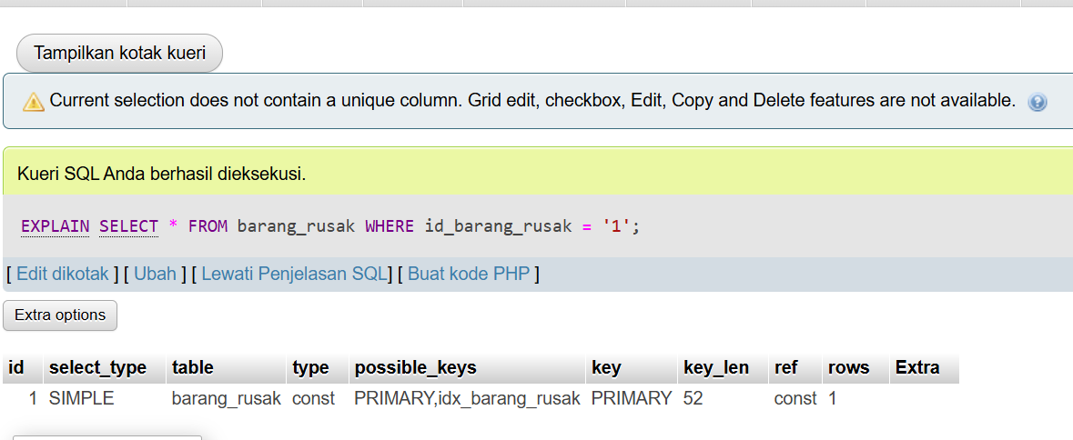

- Index 2
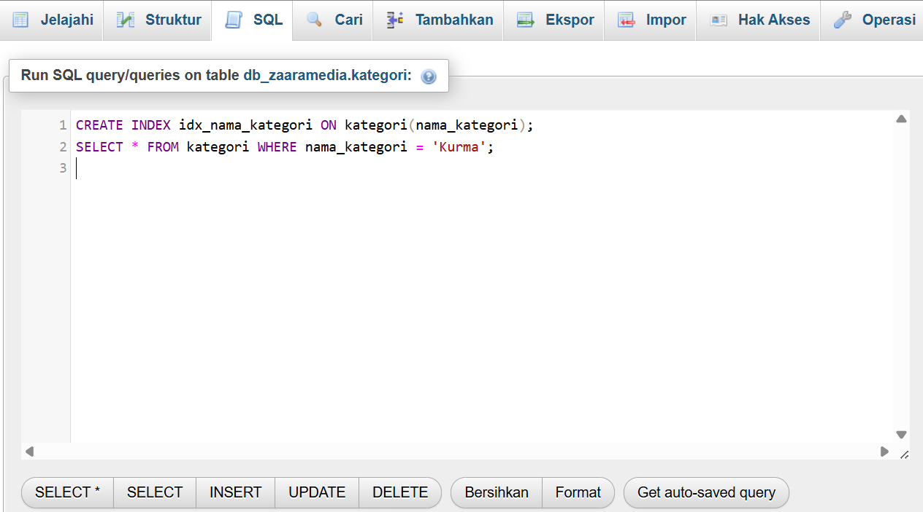
Penjelasan
- Membuat indeks bernama idx_nama_kategori pada kolom nama_kategori di tabel kategori.
- Menampilkan eksekusi (execution)dari query SELECT * Dimana yang bernilai kurma
- Indeks ini digunakan untuk mempercepat proses pencarian (query) berdasarkan kolom kategori dengan data kurma

Output
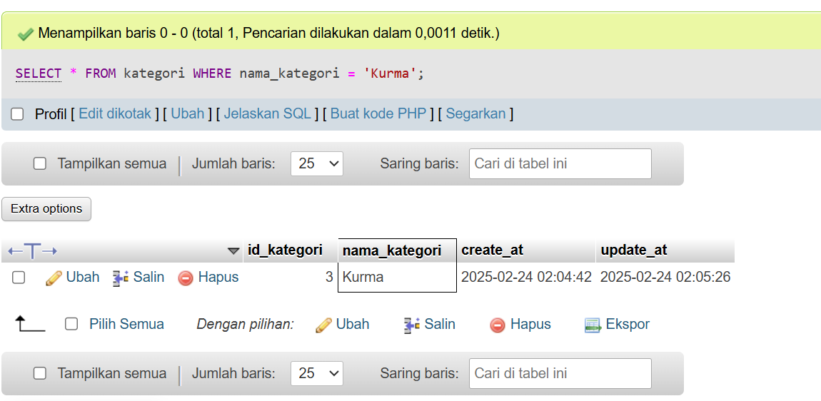
- Index 3
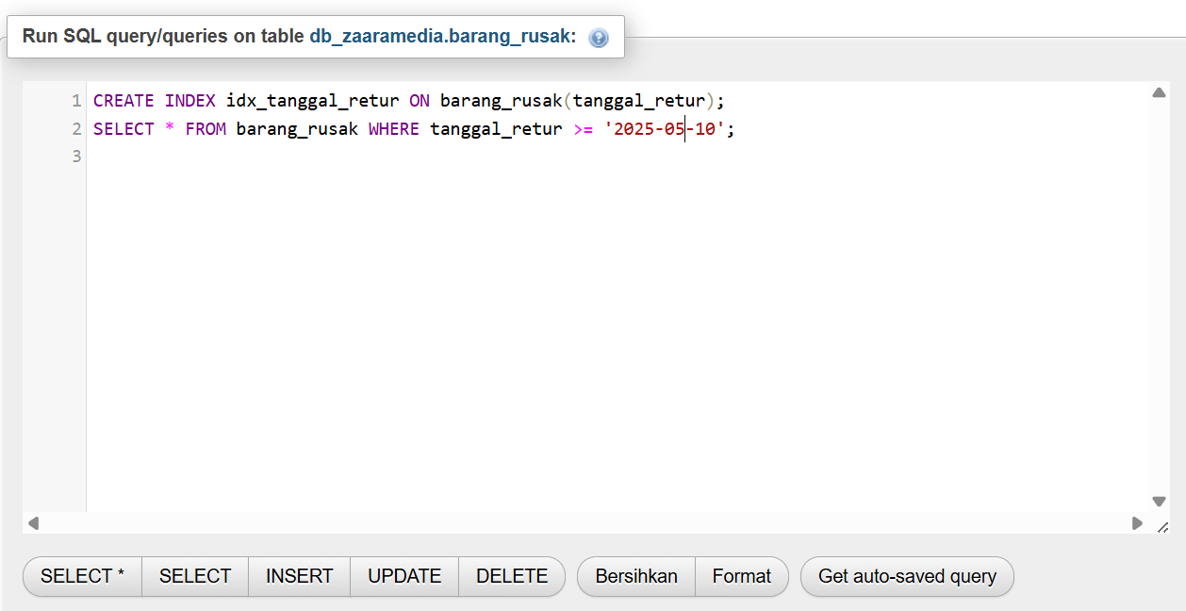
Penjelasan
- Membuat indeks bernama idx_tanggal_retur pada kolom tanggal_retur di tabel barang_rusak.
- Menampilkan eksekusi (execution)dari query SELECT * Dimana yang bernilai 10-05-2025
- Indeks ini digunakan untuk mempercepat proses pencarian (query) berdasarkan kolom tanggal_retur dengan data tanggalnya 10-05-2025

Output
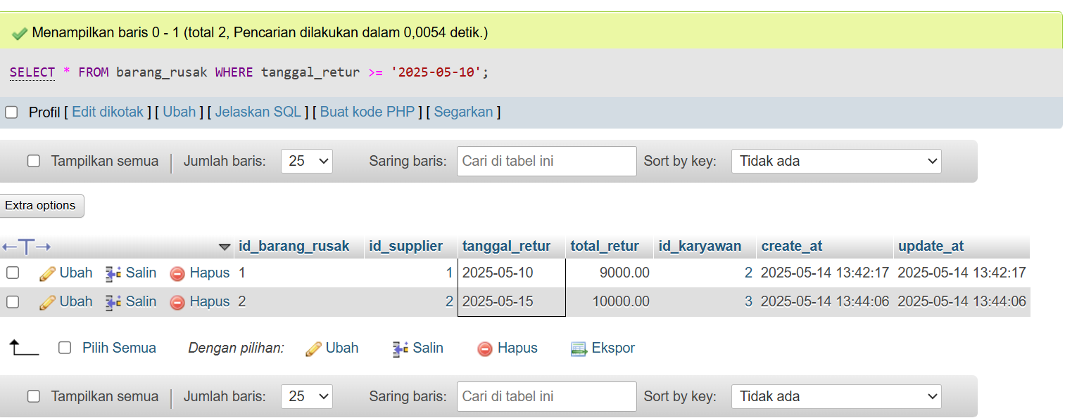
- View 1 tabel
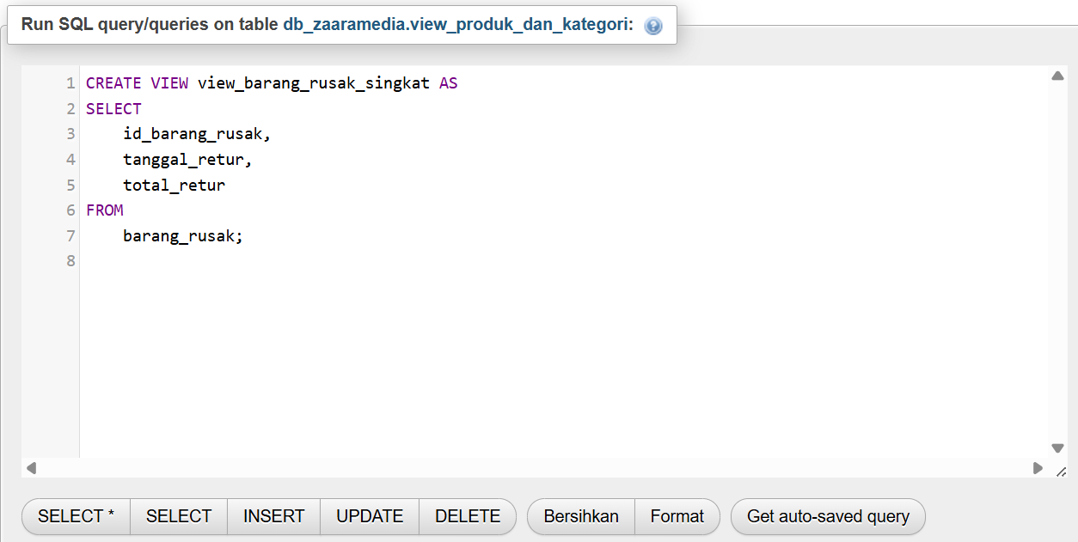
Penjelasan
- membuat VIEW bernama view_barang_rusak_singkat
- SELECT Baris ini menentukan kolom apa saja yang akan ditampilkan dalam view.
- FROM Data yang diambil berasal dari tabel barang_rusak.
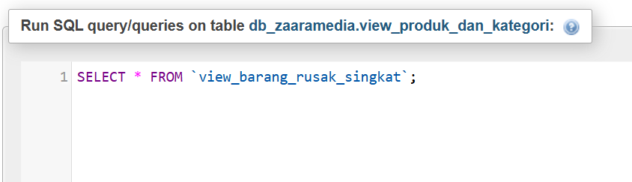
Memanggil perintah untuk ditampilkan

Output
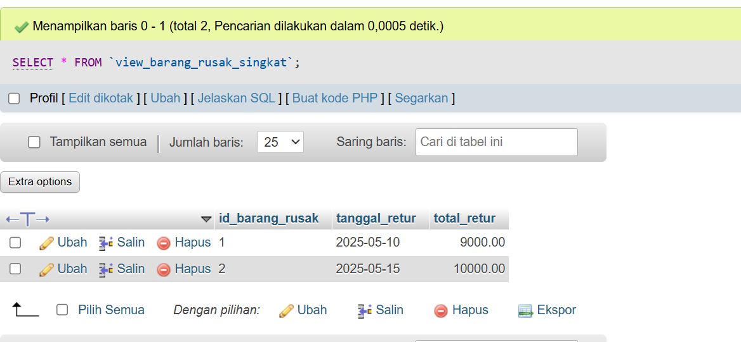
- View 2 tabel
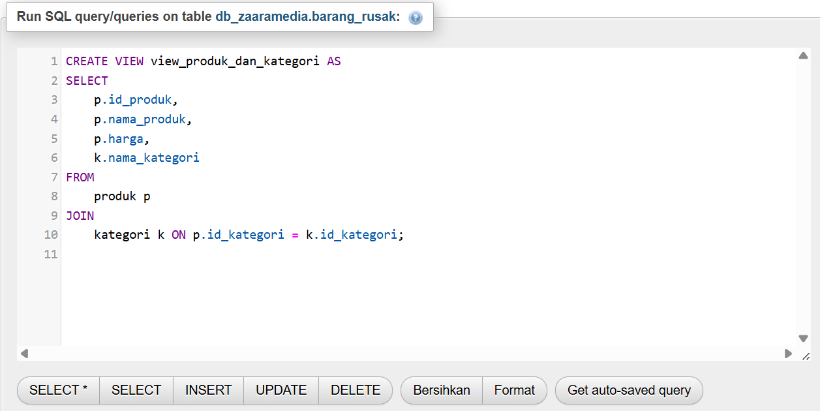
Penjelasan
- Membuat sebuah view (tampilan virtual) dengan nama view_produk_dan_kategori.
- SELECT Menentukan kolom-kolom yang akan ditampilkan dalam view
- FROM Menunjukkan bahwa data utama diambil dari tabel produk.
- JOIN Melakukan INNER JOIN dengan tabel kategori.
- Kondisi ON menyatakan bahwa id_kategori di tabel produk harus cocok dengan id_kategori di tabel kategori.
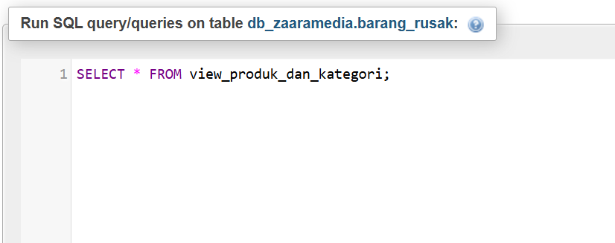
Memanggil perintah agar bisa ditampilkan
Output
